

**Section primaire (4-5)**

**Année scolaire 2022 - 2023**

**Nom**: ___________

**Sujet**: **Fiche de révision : (1) réponse modèle**

**Date: / / Classe: 5ème Section:…**

**_____________________________________________________________**

Objectif **: Savoir lire et répondre aux questions**

**Texte de compréhension**

Aujourd’hui, c’est l’anniversaire de Donia. Donia est une fille Jordanienne.

Elle a onze ans. Ce soir, elle va fêter son anniversaire avec sa famille et ses amis. La

maman va préparer un gâteau aux fraises et un jus d’orange.

Donia et ses amis vont s’amuser beaucoup ; ils vont danser et chanter : « joyeux

anniversaire ». Donia va souffler les onze bougies.

Son père va lui offrir une jolie robe, ses amis vont lui donner un beau bouquet de

Fleurs, sa mère va lui acheter un beau cadeau : une raquette de tennis.



1. **Répondez aux questions** :
2. **Donia est une fille**

* Espagnole
* Française
* Jordanienne.

1. **La maman prépare :**

* Une tarte aux fraises.
* Des pâtes.
* Un jus de fraise.

1. **Le cadeau de son père est** :

* Une raquette de tennis
* Un livre
* Une jolie robe

1. **Relevez six mots du texte liés à l’anniversaire**

**les bougies un bouquet de fleurs les balloons**

**un gâteau un Cadeau joyeux anniversaire**



**Associez les mots aux images**

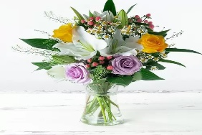

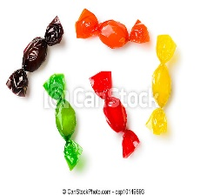Des ballons   
Un gâteau

Des bougies

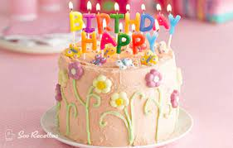  
Un bouquet de fleurs

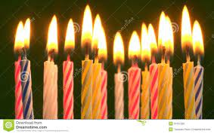

Des bonbons



Un cadeau





1. **Ecris les phrases dans le bon ordre**

**Exemple :**  aller – je – la – fête – vais – à = je vais aller à la fête

1. Sortir – vais – je – avec – amis – mes = je vais sortir avec mes amis
2. Cinéma – va – aller – il – au = il va aller au Cinéma
3. Allons – chanter – avec – nous – les amis = nous allons chanter avec les amis
4. Allez – grand- père – vous – visiter – le = vous allez visiter le grand – père
5. **Complète les phrases en choisissant la forme correcte du verbe *aller*.**

Nous  allons  marcher dans la rue.

Ils  vont  offrir un Cadeau à leur mère.

Tu  vas  souffler les bougies.

Vous  allez jouer au foot.

Je vais inviter mes cousins.



1. **Cochez la bonne réponse**

**---------** aller au cinéma

* Je vais
* Je vai

------------- se doucher

* Elle va
* Elle vas

--------------- te coucher

* Tu va
* Tu vas

1. **Transformez les phrases au futur proche**

* Je mange les fraises = je vais manger les fraises
* Tu marches avec moi = tu vas marcher avec moi
* Manel chante joyeux anniversaire = Manel va chanter joyeux anniversaire

